Hugo Pelayo

1º de DAM

Sistemas Informáticos

Table of Contents

**Placas base** 3

**Socket del procesador** 4

**Socket de memoria RAM** 7

**El chipset** 10

El Puente Norte: 10

El Puente Sur: 10

**Procesadores** 10

**Almacenamiento, características y velocidades** 10

**Conectores de vídeo, características, versiones y velocidades** 10

Conectores de datos, versiones y velocidades 10

Conector Thunderbolt 4, características, velocidades y usos 11

# **Placas base**

La placa base es un circuito impreso o PCB (*Printed Circuit Board*) sobre el cual se instalan los componentes hardware de nuestro sistema informático para que puedan funcionar de manera óptima, gestiona la transferencia de datos entre los diferentes componentes que en el instalamos y también suministro de energía que estos necesiten. También se conocen con el nombre de *motherboard*, *mobo* o placa madre.

Las placas base para ordenadores de sobremesa o torres acostumbran a ser más flexibles, es decir, podemos realizar cambios de hardware de manera mucho más sencilla y eficaz ya que están diseñadas para ello. Este no es el caso para placas base de ordenadores portátiles, las cuales acostumbran a tener morfología irregular que intenta ajustarse al chasis del portátil, puesto que se intenta aglutinar todos los componentes en un espacio más reducido y son, por tanto, más restrictivas y limitadas en cuanto a mejoras y cambios de hardware. Las placas base de torre acostumbran a tener forma de hojas de papel de tamaño A4.

Algunos de los componentes imprescindibles de una placa base, también conocidos como chips, son los siguientes:

* El zócalo o socket del procesador
* El chipset conteniendo el Puente Norte y el Puente Sur
* Los zócalos de memoria RAM
* Las ranuras de expansión para periféricos *PCI-Express*
* Conectores de periféricos I/O (periféricos de entrada y salida)
* Conector de alimentación de la placa base

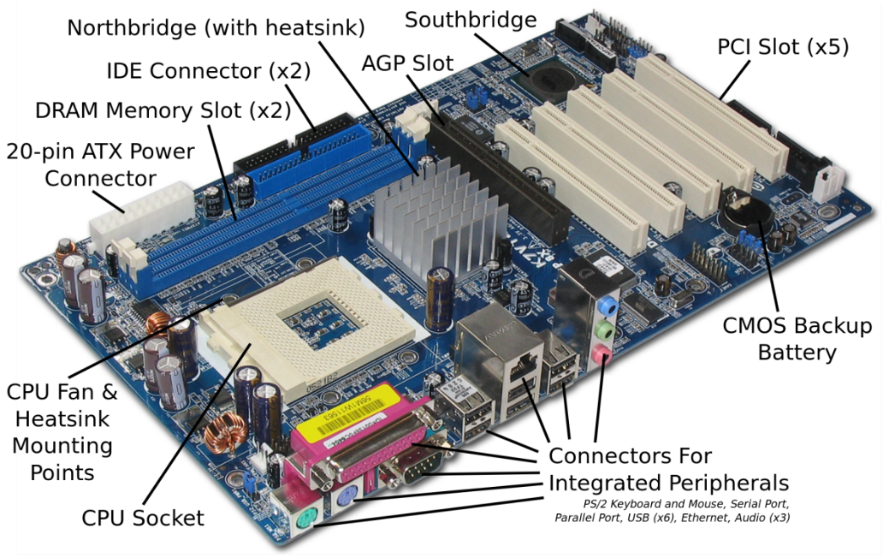

Figura 1. Partes de una placa base. Fuente: turbofuture.com

## **Socket del procesador**

Es la ranura donde insertamos nuestro procesador. El procesador, también denominado microprocesador, es el cerebro de nuestro ordenador. Ejecuta la secuencia de operaciones matemáticas que se le suministran principalmente desde la memoria RAM, que forman en esencia, nuestro programas o el software del sistema informático. Como el procesador está fabricado de material semiconductor, este desprende energía en forma de calor, se hace necesario entonces la presencia de un disipador térmico (en inglés *heat sink*). Este socket normalmente ofrece soporte para la instalación de un disipador a través de rejillas de anclaje.

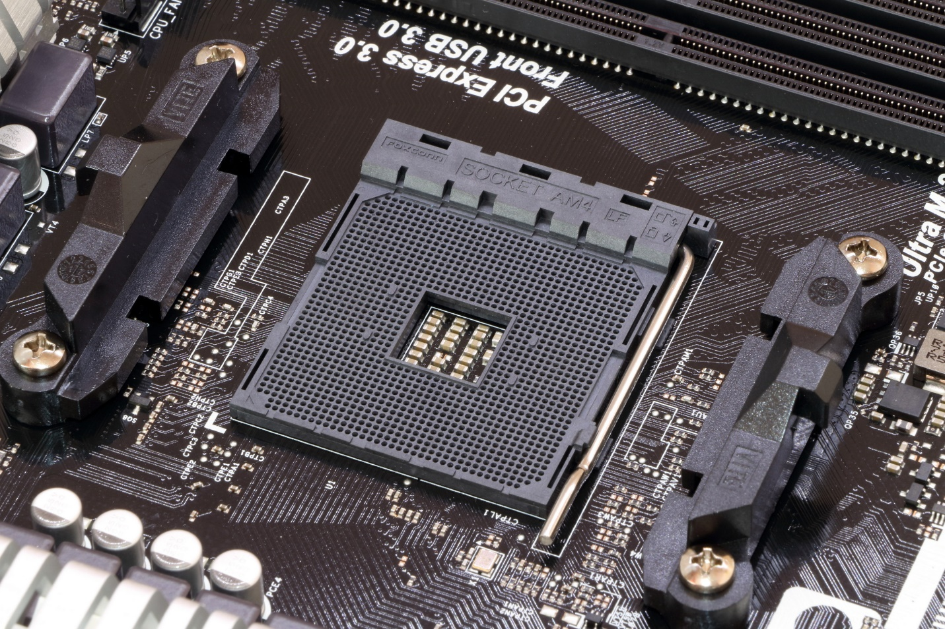

Figura 2. Socket AM4 para procesadores AMD. Fuente: Wikipedia Commons

Los disipadores constan de dos partes diferenciadas, una base hecha de un metal conductor eficiente para la transmisión de calor, esta hace contacto con el microprocesador a través de una pasta térmica. Y otra parte del disipador es el ventilador que ayuda en la disipación de calor a través de la mejora el flujo de aire, cabe destacar que este es un esquema general de como se estructura el disipador, sobre él se aplican otras modificaciones a otras variantes de disipadores como el disipador por bomba de agua (o refrigeración líquida), en este caso tenemos el metal de contacto con el procesador junto con una bomba de agua y los *fan* o ventiladores en cuestión.

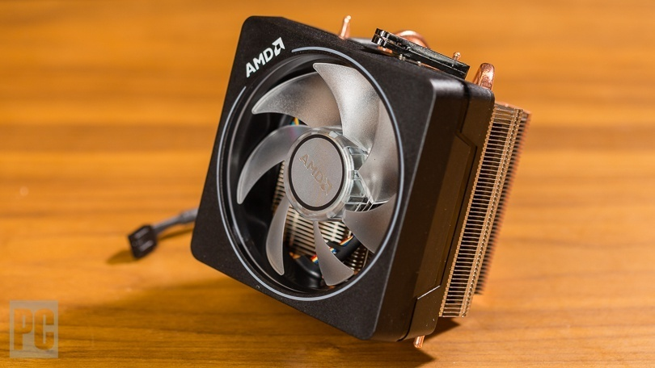

Figura 3. Fan de disipador AMD. Fuente: pcmag.com

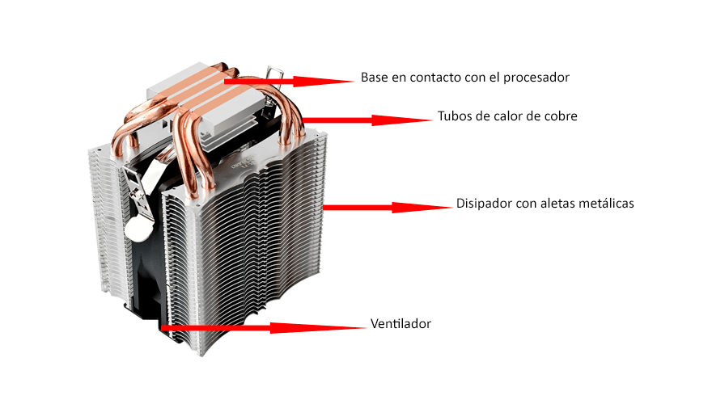

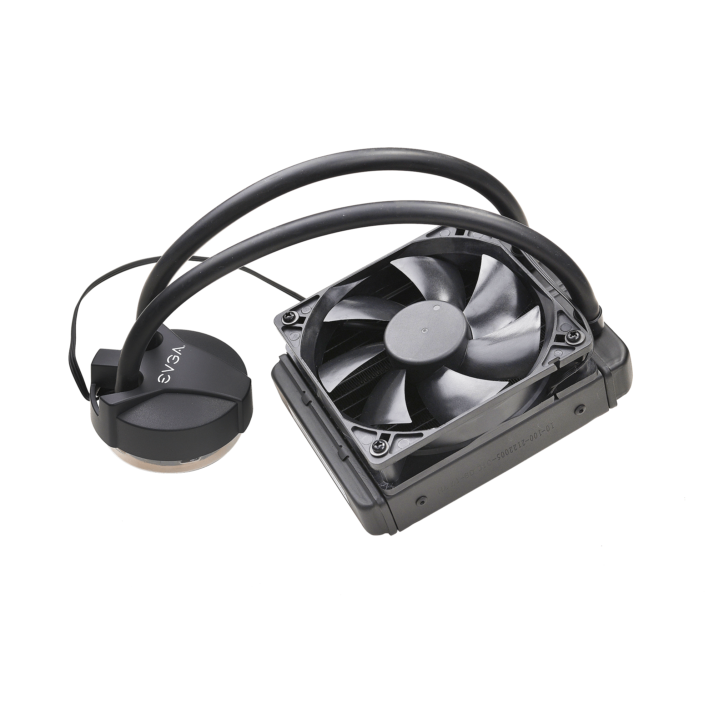

Figura 4. Refrigeración líquida. Fuente: evga.com

Figura 5. Partes de disipador. Fuente: guiahardware.es

## **Socket de memoria RAM**

Son los zócalos o ranuras por las cuales insertamos las memorias RAM. El número de zócalos puede variar dependiendo de la placa base. Los zócalos de memoria RAM para ordenadores de sobremesa utilizan normalmente el **modelo de RAM conocido como DIMM** en la actualidad. Este modelo está clasificado en cinco subcategorías hasta la fecha de redacción de este documento, tenemos entonces las categorías **DDR1**, **DDR2**, **DDR3**, **DDR4** y **DDR5**. Entre las principales diferencias de estos cinco modelos de memorias RAM podemos destacar el ancho de banda, consumo de energía, número de pines, entre otros. Los zócalos de memoria RAM difieren en cuanto a morfología en el número de pines acorde a cada una de las categorías mencionadas anteriormente y en una pequeña protuberancia que hay en su interior que debe coincidir con una hendidura que hay en los módulos de RAM, de lo contrario, la memoria no se considera compatible con la placa base. Esto garantiza que se utilice módulos de memoria RAM que sean compatibles con nuestra placa.

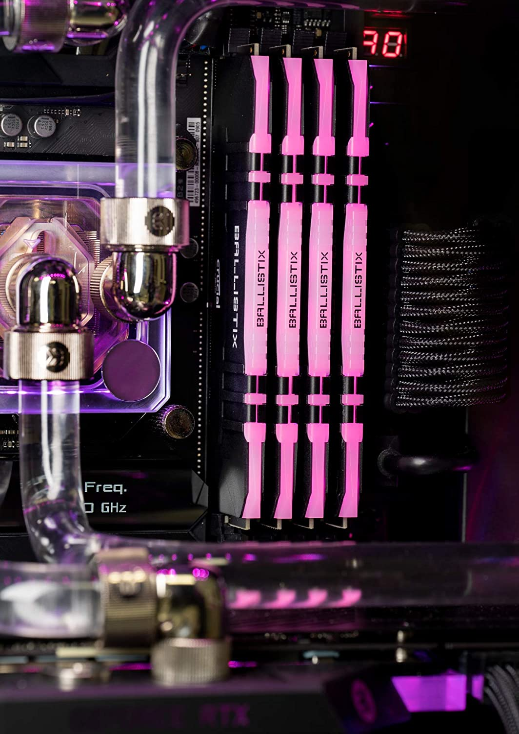

Figura 6. Módulos de RAM DDR4 con iluminación RGB. Fuente: Amazon

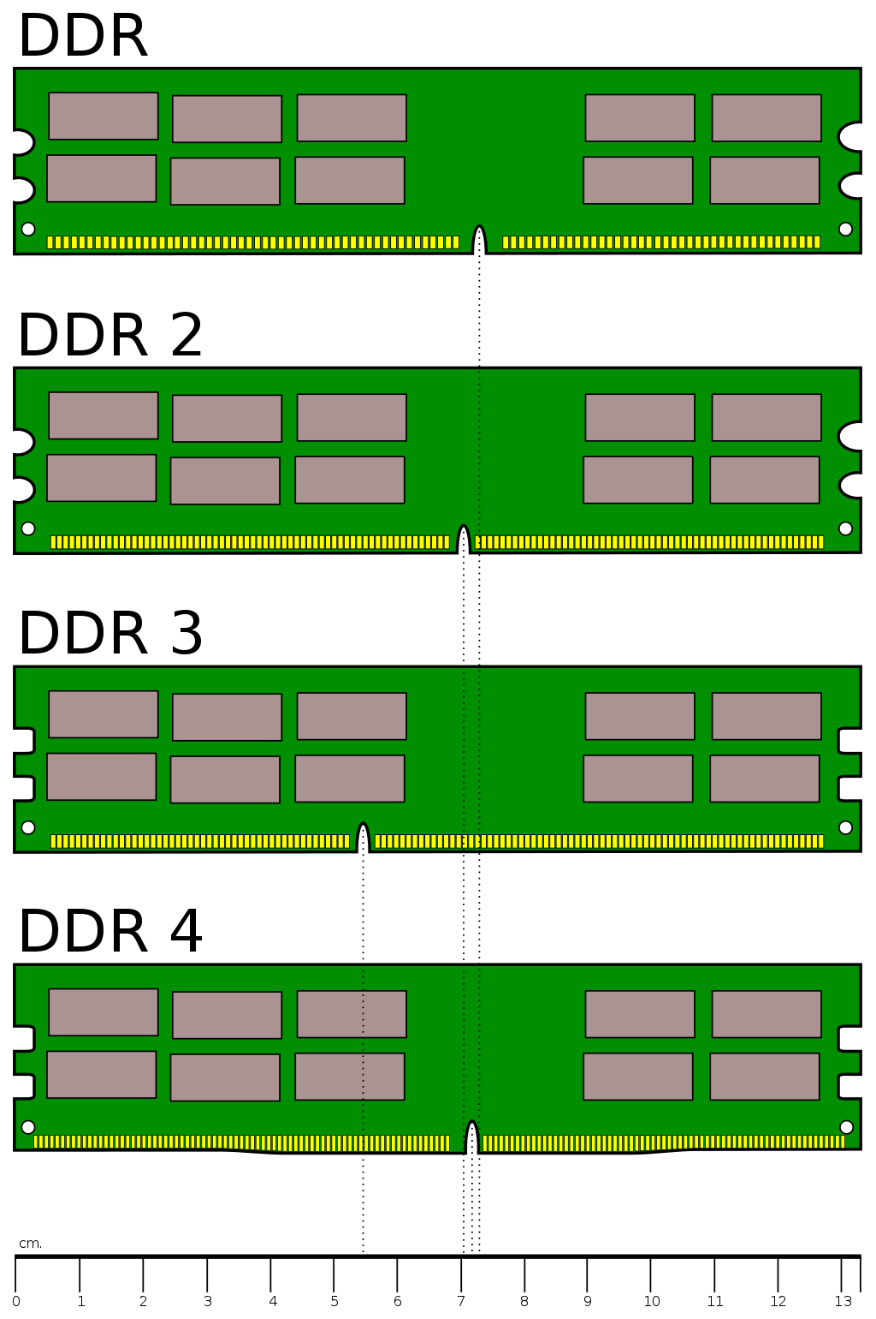

Figura 7. Esquema memorias DIMM. Fuente: Wikipedia

También tenemos los SO-DIMM (*Small Outline Dual In-line Memory Module*) que son una versión compacta de los DIMM convencionales. Los SO-DIMM están diseñados para portátiles o computadores PDA (singlas inglesas del Personal Digital *Assistant*). También se utilizan para sustituir las memorias SIMM y DIMM en impresoras de gama alta y tamaño compacto o equipos que hacen uso de una placa base Mini-ATX.

Las memorias RAM ofrecen una tecnología conocida como *Dual Channel*, en español Doble canal. Esta tecnología nos permite básicamente poder leer y escribir simultáneamente de varios módulos de RAM. Como requisito la placa debe admitir esta tecnología y los módulos de memoria deben ser del mismo modelo, capacidad y velocidad. Esta tecnología se aplica también para *Triple* y *Quad Channel* donde la idea es similar con la única diferencia en que leemos de y escribimos a tres o cuatro módulos de memoria a la vez de manera simultánea respectivamente.

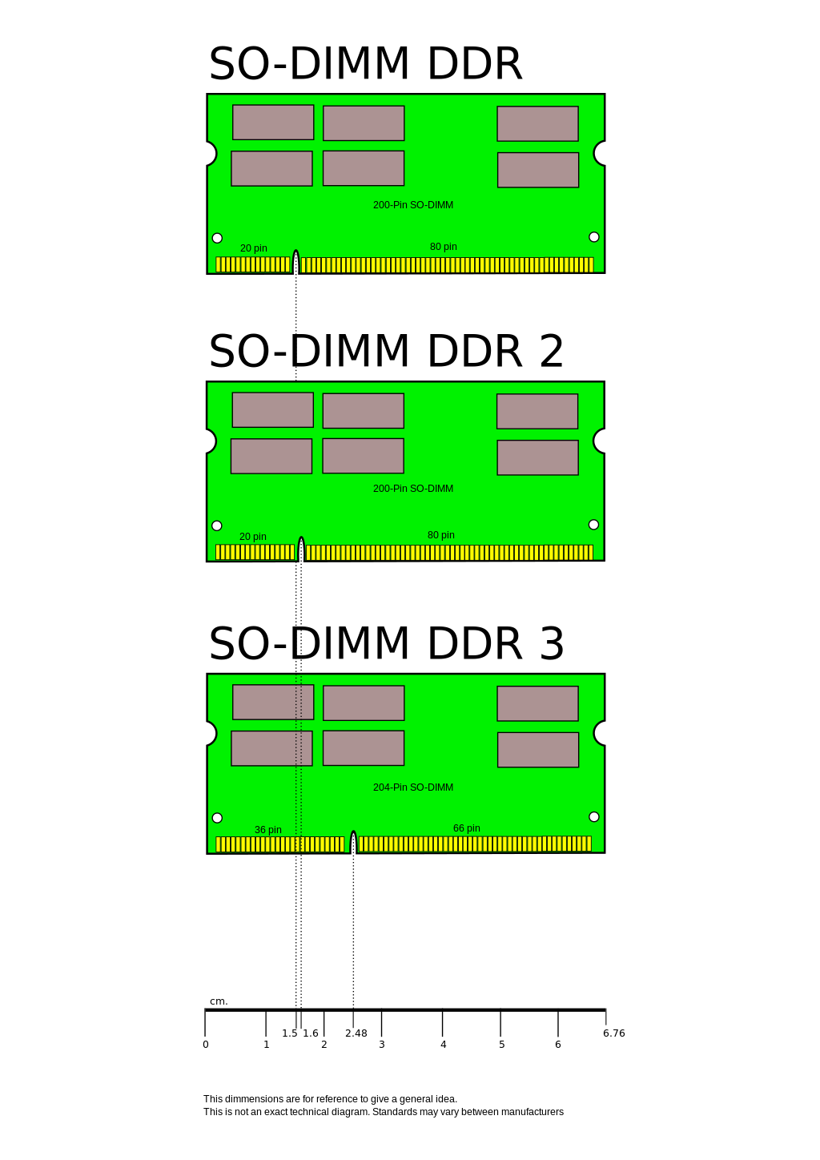

Figura 8. Esquema memorias SO-DIM. Fuente: Wikipedia

## **El chipset**

El chipset es una circuitería que ace de soporte al microprocesador de cara al control de los diferentes periféricos que están conectados a nuestra placa y la comunicación con estos. Anteriormente estas funciones eran sencillas de realizar, por lo que el chipset tenía poca relevancia. Sin embargo, en la actualidad con la complejidad de los microprocesadores y tecnologías como las memorias DIMM mencionadas anteriormente junto con la memoria caché, se ha hecho que esta circuitería cobre mucha importancia. El chipset se divide en dos circuitos, el Puente Norte y el Puente Sur:

### **El Puente Norte:**

También conocido con el nombre de Northbridge, es el circuito integrado más relevante de todos los chips que son te vital importancia para el funcionamiento de nuestra placa base. Se le acuñó este nombre por localizarse normalmente en la parte superior de las placas base de tipo ATX. Se encarga de controlar los componentes con velocidades de transferencia de datos elevados como la salida de datos del microprocesador (conexión del FSB, singlas inglesas del *Front-Side Bus*), el flujo de datos de las memorias RAM, las ranuras de expansión AGP y *PCI-Express*, entre otros. En arquitecturas de placas base modernas, la circuitería del Puente Norte viene integrada ya en el mismo procesador y compone una circuitería independiente de la placa base.

### **El Puente Sur:**

También conocido con el nombre de *Southbridge* o *I/O Controller Hub* (en español Concentrador de Controladores de Entrada/Salida), se encuentra en la parte inferior de nuestra placa base, muy próximo a las ranuras de expansión como tarjetas de *Wi-Fi*, de sonidos, entre otros, y los conectores de periféricos de entrada y salida. Se encarga de coordinar el funcionamiento de los periféricos de baja velocidad de transferencia de datos en nuestra placa. Cabe destacar que esta circuitería no se comunica directamente con nuestro microprocesador, sino que lo hace a través del Puente Norte. Entre sus misiones principales podemos destacar las siguientes:

* Controlar los chips especializados en estrada y salida de datos al exterior, por ejemplo, tarjetas de audio, conectoras SATA, conectores USB, etcétera.
* Se encarga de la gestión de los buses ISA y PCI por los cuales se puede insertar tarjetas de ampliación para nuestra placa.
* Controla el bus LPC (siglas inglesas de *Low-Bandwidth Control*), para la conexión de dispositivos de bajo ancho de banda.
* Y finalmente comunicar nuestros periféricos de entrada y salida con el microprocesador a través del puente Norte como se ha mencionado anteriormente.

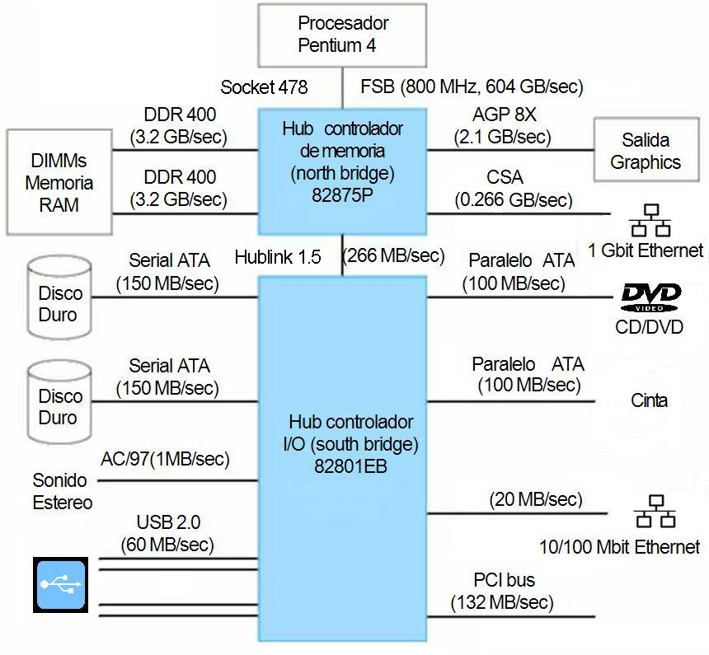

Figura 9. Esquema chipset PC. Fuente: Wikipedia

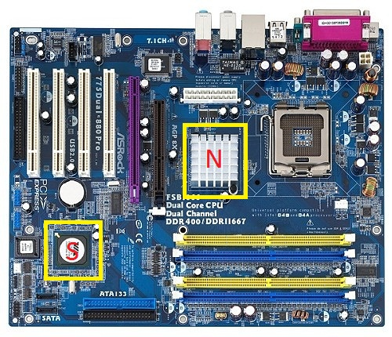

Figura 10. Localización puente Norte (N) y Sur (S) en una placa base. Fuente: arceodanielaj.wordpress

## **Memoria caché**

Se trata de un tipo de memoria rápida que se utiliza de puente entre el microprocesador y la memoria principal o RAM. Esta memoria viene a solucionar la latencia en el acceso de datos a la memoria principal, en ella entonces guardamos los datos a los cuales se va a acceder en un enseguida, ya que el acceso a esta memoria esta memoria es aún mayor que el acceso a RAM, su existencia mejora la velocidad de lectura de datos aumentando así el rendimiento de nuestro sistema. Es una memoria volátil con un tamaño tanto de almacenamiento como físico muy reducido (acostumbra a tener capacidad de unos cuentos MB o megabytes). Se suelen clasificar por niveles, tendríamos entonces las cachés de primer nivel, de segundo nivel y de tercer nivel.

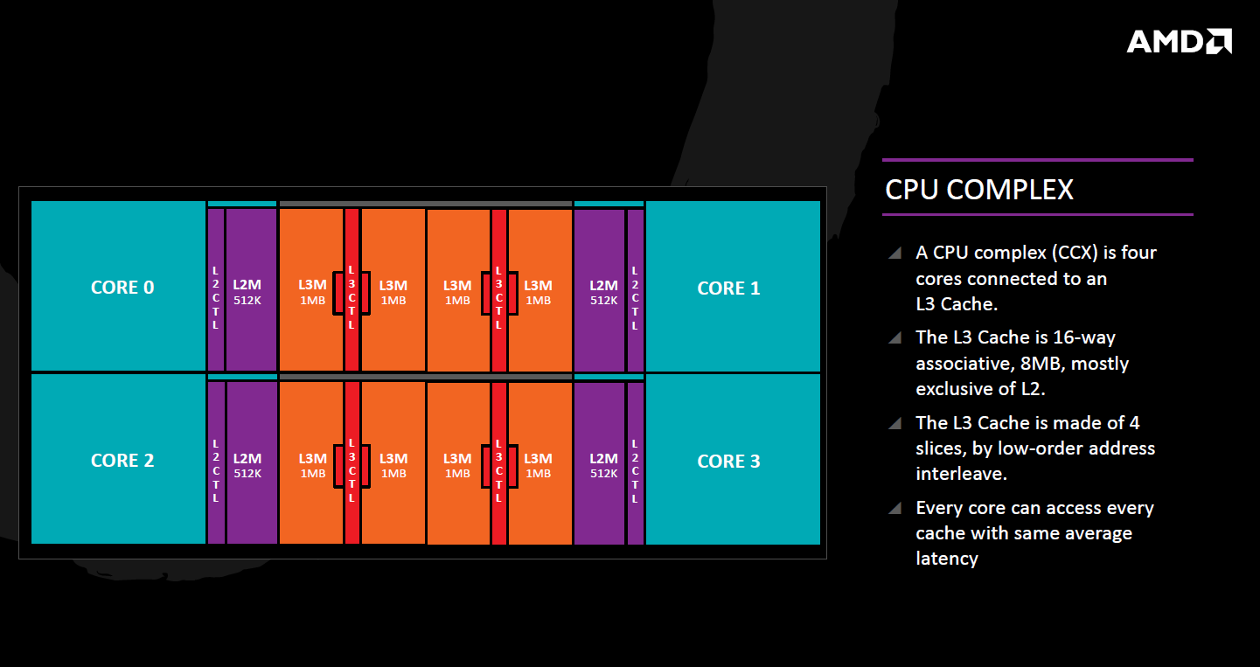

Figura 11. Esquema núcleos de procesador AMD ilustrando distribución de memorias caché. Fuente: wccftech.com

## **La BIOS y la pila**

# **Procesadores**

# **Almacenamiento, características y velocidades**

# **Conectores de vídeo, características, versiones y velocidades**

# Conectores de datos, versiones y velocidades

# Conector Thunderbolt 4, características, velocidades y usos